Orman Mühendisliği Bölümü İngilizce Muafiyet Sınavına Girecek Öğrenciler

Öğrenci Numarası | Adı Soyadı | Bölümü | Salon | Sınav Tarihi & Saati
25130011020 | Ahmet Mert NARİNÇ | Orman Müh. | ORF-ED-K3-1 (OF14) | 08.10.2025  13:30

Prof. Dr. Selçuk İNAÇ
Bölüm Başkanı

ORMAN MÜHENDİSLİĞİ BÖLÜMÜ

2024-2025 Güz Dönemi Lisansüstü Mazeret Sınav Programı

Dersin Adı | Sınav Tarihi | Sınav Saati
OMO5027 Ormancılıkta İstatistik Uygulamalar Dr. Öğr. Üyesi Mehmet PAK | 17.12.2024 | 13:00  ORF-ED-K3-1 (OF14)

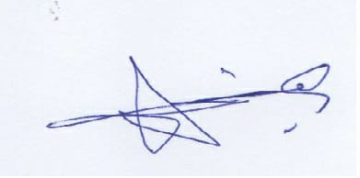

Prof. Dr. Selçuk İNAÇ
Bölüm Başkanı

